学号：
附件3（打印时删除“附件3”字样）

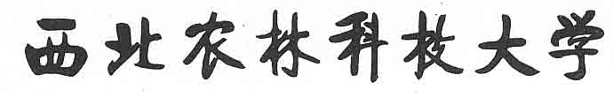

2017届本科生毕业论文

题 目：

（打印时删除“题目：”字样）

学院(系)：
专业年级：
学生姓名：
指导教师：
合作指导教师：
完成日期：

